出國報告（出國類別：國際會議）

2014年亞洲農業資訊科技國際研討會(AFITA)

服務機關：行政院農業委員會
姓名職稱：潘國才主任
派赴國家：澳洲
出國期間：103年9月27日—103年10月3日
報告日期：103年12月18日

摘要
亞洲農業資訊科技聯盟(Asian Federation for Information Technology in Agriculture, AFITA)成立於1998年，提供亞洲(近年亦擴大至大洋洲)各國農業、食品、環境等領域的研究組織或研究人員應用資通訊科技經驗交流平台。經過多年發展，該聯盟已和歐美功能相似之農業資訊國際組織，諸如歐洲農業資訊科技聯盟(European Federation for Information Technology in Agriculture, EFITA)、泛美農業資訊科技盟 (Pan American Federation for Information Technology in Agriculture, Pan-FITA)、國際農業資訊專家協會(International Association of Agricultural Information Specialists, IAALD)等相互結合，成為全球性農業資訊科技發展組織(International Network Agricultural Information Technology in Agriculture, INFITA)的重要成員。AFITA每兩年輪流於各國舉辦研討會並同時召開理事會議，以增進彼此合作並互相觀摩學習。2012年臺北舉辦之研討會時，EFITA即派代表與會，展現相互合作、經驗交流之意。
本(第9)屆研討會於2014年9月29日至10月2日在澳洲西澳省伯斯市Edith Cowan University (ECU) Mt Lawley campus舉行，理事會同時於9月30日召開。
本次會議會議共分為22個主題同時分組進行，
- 運用資通訊技術促進農業發展(Adoption of ICT for agricultural development)
- 感知網路與農業應用(Sensor networks and agricultural applications)
- 精準農業(Precision agriculture)
- 農業電子化及相關政策(e-Agriculture and policy development)
- 農事資訊管理系統(Farming information and management systems)
- 農場到市場之產品追蹤(Farm to market product tracking)
- 農業知識網站本體論(Agriculture ontologies and the semantic web)
- 農業資料探勘(Data mining for agriculture)
- 農業與環境監測(Environmental monitoring and agriculture)
- Web-based及行動化專家諮詢系統(Web-based and mobile farming advisory systems)
- 空間資訊及資源管理系統(Spatial information systems and resource management)
- 耕作方式與氣候變遷(Farming practices and climate change)
- 生物技術與食物品質(Biotechnology and food quality)
- 農業中之數學模型及最佳化(Optimization and modeling in agriculture)
- 永續農業(Sustainable agriculture)
- 農業系統及雲端運算(Agricultural systems and cloud computing)
- 資通訊與耕作(ICT and cropping)
- 資通訊與林業(ICT and forestry)
- 資通訊與水產(ICT and aquaculture)
- 溫室控制系統(Greenhouse control systems)
- 農業中人工智慧之應用(Artificial intelligence applications in Agriculture)
- 食物安全技術(Food security technology)
會議中共有包含聯合國糧農組織(FAO)及歐洲農業資訊科技聯盟(EFITA)等來自全球近三十個國家、學研機構專家一同研討。我國則由台灣農業資訊科技發展協會張善政榮譽理事長(亦為AFITA本屆[2012-2014]主席)帶隊，成員包括AFITA秘書長逢甲大學周天穎教授、台灣大學江昭皚教授、中興大學萬一怒教授、農委會資訊中心潘國才主任等8人。
開幕式由本次主辦國Edith Cowan University的Porf. Leisa Armstrong親自主持，並邀請張善政榮譽理事長以AFITA主席身分致開幕詞，對大家的參與表示歡迎及對主辦單位籌備辦理的感謝，並希望透過此次研討交流各國代表皆能有所收穫，張理事長對我國推動農產品追溯亦詳加闡述。
研討會共24場次，於ECU中分2場地同時進行，除57篇論文以口頭報告方式發表外，並且有Grower Forum、On Line Forum及Panel Discussion、Poster等多樣的研討型態，是本次會議的特色。
經由本次會議檢視資通訊技技在農業經濟、環境永續發展上均可成為有用工具。農業不但是人類極為重要產業，也是支持人口不斷成長及在當前環境變遷(environmental change)中的重要支柱，運用資通訊技術將可為此產業提供助力。
我國農業資訊應用在亞洲國家位於領先行列，但本次會議中發現許多亞洲國家不但於國內推動積極推動資通訊科技改善農業管理模式，而且也加強協助其他國家，如非洲貝南應用資通訊科技改善農業生產力，這種參與國際合作，提供經驗分享方式，值得我國學習。

目次
- 目的……………………………………………………………………5
- 過程……………………………………………………………………7
- 心得及建議……………………………………………………………10
- 附錄
- 活動照片………………………………………………………………11
- 研討會論文……………………………………………………………13
- 研討會議程……………………………………………………………19

- 目的

(一)緣起

亞洲農業資訊科技聯盟(Asian Federation for Information Technology in Agriculture, AFITA)為亞洲主要農業國家之農業資訊相關研究機構及人員為強化資通訊在農業上之應用所組成之國際組織，依其網站說明，成立宗旨為(擷自該會網站說明,What is AFITA for, http://www.afita.org/view.php?id=20110119112540_279783&type=about)：
雖然地球上尚未真正發生人口爆炸危機，但糧食安全危機已顯露徵兆;例如，開發中國家長期缺乏食物，即便在已開發國家亦面臨提高生產力和環保間的平衡問題。為滿足糧食供需平衡，任何單獨國家自行尋求解決之道，是沒有意義的，必需經由世界貿易機制及國際交流與合作，基於提供持續共享的糧食生產效率訊息和相互理解，才能夠找到解決方案。
我們認為，資通訊科可以幫助解決糧食安全問題。理由如下:首先，網際網路改變了我們的生活方式和社會認知，讓我們動態地共享資訊和相互交流。其次，藉由資訊科技已成功地提高諸如作物生長預測模型和決策支援模型的可靠度和穩定度。因此，農業資訊科技(agroinfomatics)無疑是解決糧食安全的重要科技。
亞洲許多國家近年來享有高經濟成長率，對食品的要求也從量的增加轉變為質的提升。但亞洲國家農業具有與美國或歐盟國家不同特色，最明顯例子是對米食的依賴和耕地規模差異甚大，所以從歐美學習經驗無法全然解決亞洲問題。在這次會議(註：指第一屆會議)中，研究人員，工程師，管理人員和農民這些對農業資訊極感興趣的人員，透過分享大家共同擁有的特點，並且聯合起來，交換訊息、討論有關農業資訊科技(agroinformatics)，將有助於找出一些關鍵技術來解決世界性糧食問題。
基於上述理念，該會自1998年成立後，每兩年輪流於各國舉辦研討會並同時召開理事會議，以增強彼此合作及互相觀摩學習。歷年已分在日本、韓國、泰國、中國、印尼、印度等國舉辦研討會，受到各國農業界及資訊界重視。我國於2006年加入會員後積極參與理事會運作，也爭取到2012年在台灣舉辦研討會及理事會，而2012年至2014年聯盟主席依例由我國台灣農業資訊科技發展協會榮譽理事長張善政擔任。鑒於該組織和歐美功能相似之農業資訊國際組織，諸如EFITA(歐洲農業資訊科技聯盟)、Pan-FITA(泛美農業資訊科技聯盟)、IAALD(國際農業資訊專家協會)等相互結合，已成為全球性農業資訊科技發展學術組織INFITA的重要成員，積極參與該組織運作是我國農業資訊體系與國際交流重要平台。
澳洲農業資通訊協會(Australian Society of Information and Communication Technologies in Agriculture, ASICTA)雖於2012年才加入AFITA，但極力爭取舉辦本(第9)屆研討會，經理事會同意後排定於2014年9月29日至10月2日在澳洲西澳省伯斯市Edith Cowan University (ECU) Mt Lawley campus舉行，本屆理事會亦同時於9月30日召開。我國由張善政榮譽理事長率領現任AFITA秘書長周天穎教授(逢甲大學)及江昭皚教授(臺灣大學)、萬一怒教授(中興大學)等學者與台灣農業資訊科技發展協會會員、農委會資訊中心主任潘國才等共同與會。除我國外，日本、韓國、中國、越南、印尼、馬來西亞及丹麥(EFITA代表)等歐美共30餘國農業資訊研究人員亦共同出席，分享近年研究成果。

本屆我國農業資訊研究人員逢甲大學博士班研究生葉美伶、黃青雲及臺灣大學博士班研究生陳炤堅等人均分別發展論文，論文內容除對我國農業資訊現況進行研究提供國際參考外，亦針對越南太平省發展出糧食生產預測模型，擴展我國參與國際合作機會。中興大學萬一怒教授則在會場以海報發表方式呈現以微波消除稻米中象鼻蟲系統(Rice Disinfestation System, An efficient online microwave rice weevil elimination strategy)，引起許多稻米生產國重視，認為可有效解決稻米儲存問題。同時，進行空間資訊及資源管理系統分組討論時逢甲大學周天穎教授獲選為與談人員，針對Spatial Analysis for Agricultural Productivity and Sustainability 主題和與會各國專家學者進行議題討論與互動，其論點得到各國專家學者肯定。

(二)欲達成之目標

亞洲農業資訊科技發展聯盟係由各國農業資訊科技應用研究主要機構及研究人員共同組成，依成立宗旨，聯盟主要目標即在建立研究成果分享交流平台，藉由二年一度之研討會，讓各國研究人員、農企業及農政決策人員當面對談，瞭解各國發展方向以及建立合作管道，進而可以相互學習，改善農業競爭力。
在2012年我國舉辦第八屆研討會後，為瞭解亞洲及世界主要農業大國在農業資訊應用進展，並與國際農業資訊科技領導人員進行經驗交流，以供我國推動農業資訊應用時參考。同時，為積極參與該組織運作，亦鼓勵我國籍之理事參與理事會議，強化影響力。故本次參與會議之主要目標即為取得亞洲農業資訊發展第一手資料及參與理事會議，善盡國際組織會員義務。

- 過程

(一)會議議程

大會9月29日上午8:30開幕，由澳洲農業資通訊協會(ASICTA)主席Dr. L. Armstrong主持，並邀請Edith Cowan University 的Dr. Noel Nannup及Professor Ron Oliver致歡迎詞。台灣農業資訊科技發展協會張善政榮譽理事長因身兼AFITA理事長，亦於開幕時發表演講，闡述我國農業資訊科技應用於食品追蹤追溯以及物聯網情形，獲得與會人員重視。
開幕式後，即進行主題演講，分別由新英格蘭大學David Lamb教授說明精準農業配合物聯網後之願景及布里斯班大英國協科學及工業研究組織(CSIRO, Brisbane)Dr. Timothy Wark介紹資通訊科技在提高農業生產力的角色。Lamb教授指出，網路在農業上的應用進程可分為三個階段。第一階段，在1990年代，網路主要連結「人與資料」，主要工作以設立網站讓資訊更易查找為主；2000年後進入第二階段，網路連結「人與人」，主要顯現在臉書等社群網站大受歡迎；2010年後又進入第三階段，強調連結「人與物」，無線感知網路於焉興起，藉由土壤濕度、天氣等即時監測訊息，讓植物生長及灌溉等模式更有效率。另一位講者，Dr. Wark則認為運用資通訊科技對農企業而言可以降低資訊交換或取得服務的成本，而且資訊品質或服務品質更為提高。尤其是農業環境(agri-environment)資訊對許多農事服務廠商、研究人員、專家、社群等都極具價值，未來也可以將農業資訊發展成為一項新興資訊服務業。

主題演講後開始分組研討，本次會議安排二個場地(Edith Cowan大學Building17及Building 3)同時進行24場主題研討會。另外大會亦安排海報發表，計有12個分別以農業支援系統、稻米檢測系統等農業資通訊應用研究成果以海報展示方式發表。本次會議亦開放線上論壇(Online Forum)，擴大參與。(會議議程如附件)

在研討會進行過程中，AFITA理事會抽空於9月30日(二)中午11時召開，討論下屆主辦國及新加入成員。理事會由張理事長善政主持，由於各國對AFITA之重視，會前韓國及印度均表達辦理2016年會議之意願，經協調，2016年由韓國順天大學辦理，並建議研討會自二年一次改為每年辦理，以加強相互間交流，如經會員大會同意，2017年即由印度主辦，會中越南亦表達主辦2018年會議之意願。可見AFITA研討會已成為亞、澳各國間重要農業資訊交流論壇，各國均願爭相辦理。本次會議中並同意孟加拉加入成為新會員，使得AFITA成員數更多，亦可發揮影響力協助亞洲農業國家運用資通訊技術提高農業生產力。

大會亦於10月1日安排參訪行程，鄉間參訪路線為Perth – York – Cunderdin – Merredin，由於單程即需3小時以上，故改為至柏斯近郊天鵝谷(Swan Valley)參訪。天鵝谷位於天鵝河(Swan River)上游，可自柏斯搭船前往，航程約１小時。天鵝谷是西澳最古老的葡萄酒產區。沿途均為大片葡萄園，並採用機械化設備管理，以節省人力。當地大約有40 間葡萄酒莊，約自1920年代起逐漸發展，許多是家族經營的小型酒莊，亦有全球性品牌酒莊，擁有佔地極廣的葡萄園和設施先進的酒窖。當地風景優美、乾淨，其特產為德和（Verdelho）、白詩南（Chenin Blanc）、霞多麗（Chardonnay）、設拉子（Shiraz）和卡本內（Cabernet）等酒種，加烈葡萄酒也非常有名。大多數葡萄園提供餐館，讓消費者體驗戶外用餐的樂趣，並提供酒窖參觀、影片解說等活動，不定時亦安排國際知名歌星演唱會(如瑪莉亞凱莉)，吸引全球觀光客前來，將天鵝谷休閒農業經營得有聲有色，成為休閒農業極佳代表，可供我國發展之參考。

(二)研討主題

本屆研討主題十分多元，幾乎全面性涵蓋各項農業資訊運用，共計22主題，分別為：
- 運用資通訊技術促進農業發展(Adoption of ICT for agricultural development)
- 感知網路與農業應用(Sensor networks and agricultural applications)
- 精準農業(Precision agriculture)
- 農業電子化及相關政策(e-Agriculture and policy development)
- 農事資訊管理系統(Farming information and management systems)
- 農場到市場之產品追蹤(Farm to market product tracking)
- 農業知識網站本體論(Agriculture ontologies and the semantic web)
- 農業資料探勘(Data mining for agriculture)
- 農業與環境監測(Environmental monitoring and agriculture)
- Web-based及行動化專家諮詢系統(Web-based and mobile farming advisory systems)
- 空間資訊及資源管理系統(Spatial information systems and resource management)
- 耕作方式與氣候變遷(Farming practices and climate change)
- 生物技術與食物品質(Biotechnology and food quality)
- 農業中之數學模型及最佳化(Optimization and modeling in agriculture)
- 永續農業(Sustainable agriculture)
- 農業系統及雲端運算(Agricultural systems and cloud computing)
- 資通訊與耕作(ICT and cropping)
- 資通訊與林業(ICT and forestry)
- 資通訊與水產(ICT and aquaculture)
- 溫室控制系統(Greenhouse control systems)
- 農業中人工智慧之應用(Artificial intelligence applications in Agriculture)
- 食物安全技術(Food security technology)

本屆發表論文總篇數計57篇，我國農業資訊研究人員逢甲大學博士班研究生葉美伶、黃青雲及臺灣大學博士班研究生陳炤堅等人均分別發展論文，論文內容除對我國農業資訊現況進行研究提供國際參考外，亦針對越南太平省發展出糧食生產預測模型，擴展我國參與國際合作機會。各主題研討會於論文發表後，立即舉辦座談，導引與會人員意見交流，逢甲大學周天穎教授獲選為與談人員，針對Spatial Analysis for Agricultural Productivity and Sustainability 主題和與會各國專家學者進行議題討論與互動，說明我國國土資訊系統規劃、發展及應用，得到各國專家學者重視。
在海報發表方面，中興大學萬一怒教授發表以微波消除稻米中象鼻蟲系統(Rice Disinfestation System, An efficient online microwave rice weevil elimination strategy)，引起許多稻米生產國重視，認為可有效解決稻米儲存問題。

- 心得及建議

(一)本次AFITA研討會由澳洲舉辦，相較於上屆(2012)在臺灣舉辦時，參與人數似乎稍減，可能由於上屆我國針對第三世界國家專家學者補補助部份旅運費用，且澳洲生活費高於亞洲各國甚多，對開發中國家出席人員造成不小負擔，以致未能出席。此外，上屆開幕時我國吳副總統、行政院政務委員、農委會主委均曾到場致詞，場面甚為隆重；本屆則由Edith Cowan University全權辦理，澳方行政官員並未出席，許多參與者均對我國對農業資訊重視均表感佩。
(二)經由本次會議檢視資通訊科技在農業經濟、環境永續發展上均可成為有用工具。農業不但是人類極為重要產業，也是支持人口不斷成長及在當前環境變遷(environmental change)中的重要支柱，運用資通訊技術將可為此產業提供助力。
(三)本次會議許多專家指出，許多寶貴的農業資訊其實可發展出相關資訊服務業，例如利用農業環境感測元件所得之資訊、產銷行情之資訊等，均可運用分析工具擷取出有用訊息，讓生產者、決策者參考。這與當前政府推動之open data不謀而合，應該可導引國內業者利用政府公開資訊搭配數據分析(big data)，開展出農業資訊服務產業。
(四)我國農業資訊應用在亞洲國家位於領先行列，但本次會議中發現許多亞洲國家不但於國內推動積極推動資通訊科技改善農業管理模式，而且也加強協助其他國家，如非洲貝南應用資通訊科技改善農業生產力，這種參與國際合作，提供經驗分享方式，我國逢甲大學本次所針對越南太平省發展出糧食生產預測模型論文，即屬跨國研究類型，值得推動。
(五)本次會議資料經初步分析整理，部份論文內容已於本年11月25日農業資訊應用創新座談會中與國內專家分享，後續將選擇適當內容繼續辦理座談會與國內專家交流分享，加速國內農業資訊運用。

- 附錄
- 活動照片
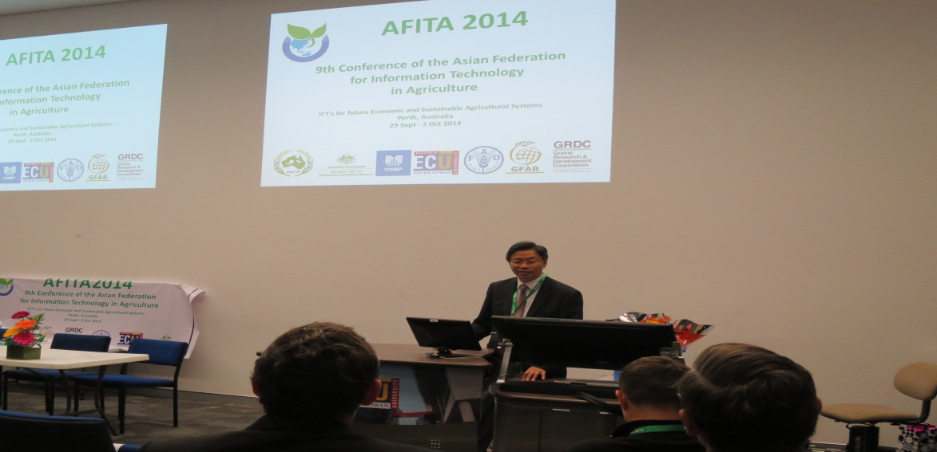
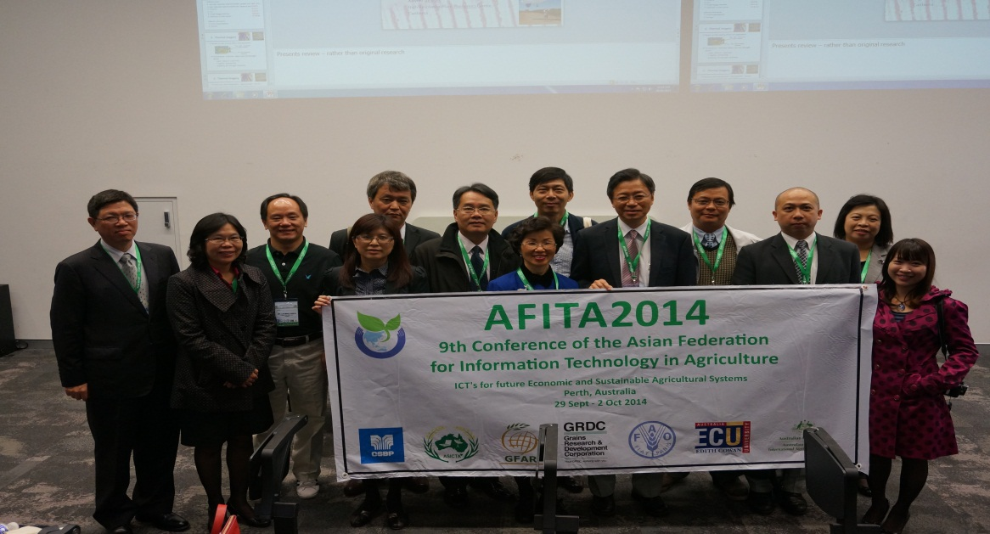
張善政理事長於大會開幕致詞
我國參與大會人員合影
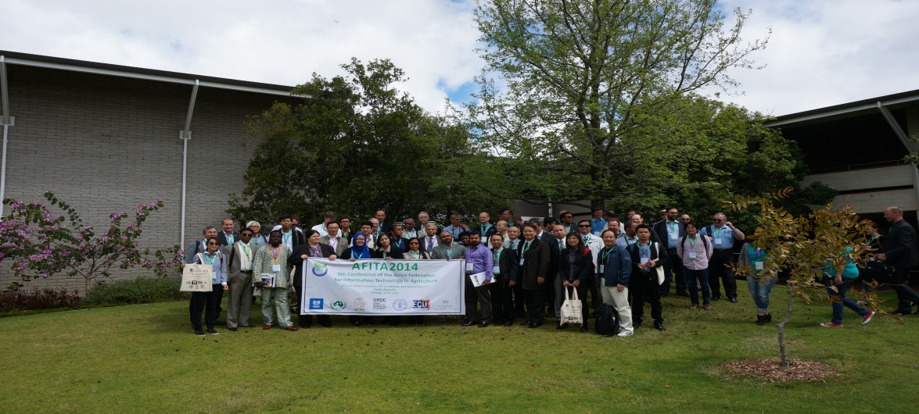
各國參加人員共同合影
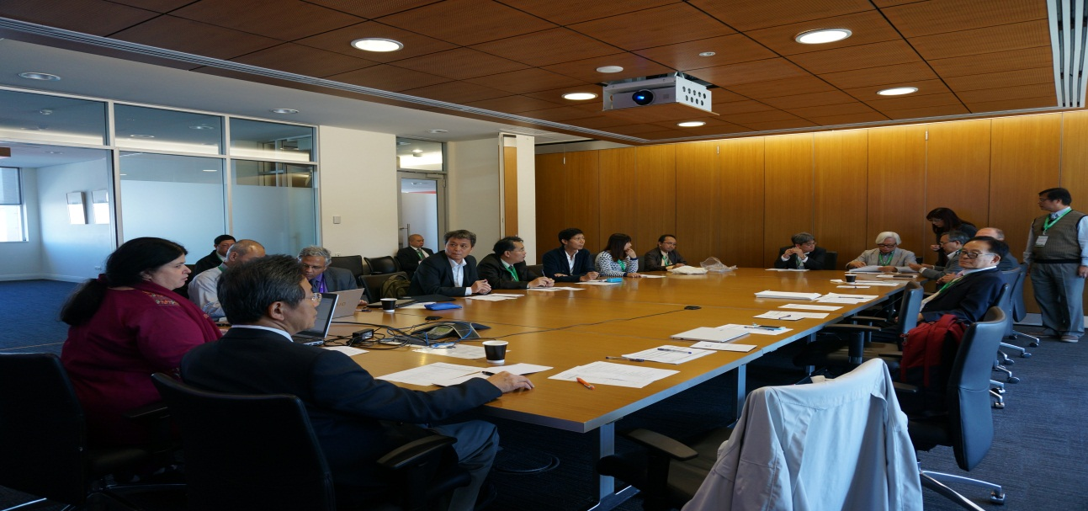
AFITA召開理事會議

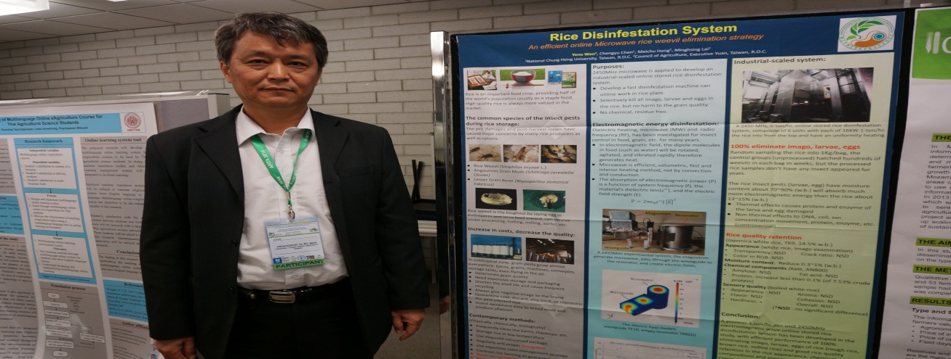
萬一怒教授以海報展示研發成果

- 研討會論文(報告57篇、海報發表12篇，此處僅列出題目，論文全文則以檔案上傳至公務出國報告資訊網保存)

報告：
- Gender and adoption of cowpea innovation in the context of climate change in Benin
Gilbert Adjimoti
- Economics of Cassava Production in Ondo State, Nigeria
Joseph Omotoso Ajayi
- Challenges Of Using Information Communication Technologies By Extensional Professionals In Abia State, Nigeria
Oluwole Akinnagbe and Francis Uzor
- Determinants of Graduates Students Participation in Agricultural value Chain in Benin
Cocou Jaures Amegnaglo and Yves Yao Soglo
- Soil and plant testing combined with nutrient budgeting calculations can improve soil amendment decisions by growers.
Geoff Anderson, Martin Harries and Perry Dolling
- ICT4D: A Survey of ICT-in-Agriculture in Kenya and other Africa Nations
Fredrick Awuor and Dorothy Rambim
- Application of Cellular Neural Networks and NaiveBayes Classifier in Agriculture
Oluleye Babatunde, Leisa Armstrong, Jinsong Leng and Dean Diepeveen
- Crop water requirement for Gladiolus under different field conditions
G Chandramouli and Leisa Armstrong
- A review of the use of ICT to support Agricultural development in India
Pallavi Chatuphale and Leisa Armstrong
- The Current Status Regarding the E-Commerce of Farmers Association in Taiwan
Chao-Chien Chen, Chaucer Chaoyun Liang and Hsiu-Ping Yueh
- A case study in Vietnam’s North Delta: Operational SALUS model development and validation impact of climate change on rice productivity
Tien Yin Chou, Thanh Van Hoang, Mei Ling Yeh and Chih Yuan Chien
- Feasible Adjustment of Agronomic Management Sustainability Index for Rice Production in Taiwan
Tien Yin Chou, Mei Ling Yeh and Chih Yuan Chien
- Mapping yield potential: integrating geophysics, soil moisture data and crop growth modelling to inform site-specific nitrogen rates
Frank D'Emden
- AGDATEX, a Method to Communicate Grain Production Information
Art Diggle, Sally Porter and Andrew Macgregor
- Two Layered Ensemble Framework for Soil Moisture Estimation
Ritaban Dutta, Daniel Smith, Aruneema Das, Auro Almeida and Andrew Terhorst
- 16. ICTs for Agricultural Extension: A study in Ratnagiri district of Maharashtra, India
Niketa Gandhi and Leisa Armstrong
- Controlling Sprinkler Rotation Speed to Optimize Water Distribution Uniformity of Travelling Rain Guns
Graziano Ghinassi and Enrico Pezzola
- Towards an Agriculture Knowledge Ecosystem: A Social Life Network for Farmers in Sri Lanka
Athula Ginige, Lasanthi De Silva, Tamara Ginige, Pasquale Di Giovanni, Anusha Walisadeera, Maneesh Mathai, Jeevani Goonetillake, Gihan Wikramanayake, Giuliana Vitiello, Monica Sebillo, Genoveffa Tortora, Deborah Richards and Ramesh Jain
- Experiences with promoting uptake of social media amongst farmers and advisers
Jens Peter Hansen
- Decision Support System on Spatial Planning for Food Security Policy Analysis (Case Study: Jawa Barat Province)
Hartrisari Hardjomidjojo, Harry Imantho and Desi Suyamto
- Quantitative Color Evaluation of Digital Images Based on Illuminating Spectral Information
Atsushi Hashimoto, Yurika Toyoshi, Ken-Ichiro Suehara and Takaharu Kameoka
- Length of Rainy Season Prediction Based on Southern Oscillation Index and Dipole Mode Index Using Support Vector Regression
Abdul Basith Hermanianto, Agus Buono and Karlina Khiyarin Nisa
- Agricultural Big Data Analyzing System with Open-source Technologies and CLOP (CLoud Open Platform)
Masayuki Hirafuji, Atsushi Itoh, Takuji Kiura and Tomokazu Yoshida
- Multi-temporal phenology NDVI feature-based Remote Sensing Method of Winter Potato Planting Area
Si-Yu Huang, Shui-Sen Chen, Wei Liu, Chong-yang Wang and Dan Li
- ICT and Agricultural knowledge dissemination at Farm level in Eastern India
Rajni Jain, Usha Ahuja, Renu Bala, Anjani Kumar and Ramesh Chand
- Imaging for precision agriculture – the mixed pixel problem with special reference to thermal imagery
Hamlyn Jones and Xavier Sirault
- Review of agricultural eTraining approaches for rural India. 256
Sharayu Karandikar and Leisa Armstrong
- A Prototype Stereo Camera Sensor Network System for Measuring LAI
Yoshitsugu Kimura, Ami Nakajima, Kazuaki Shiraishi and Takaharu Kameoka
- Framework of New MetBroker
Takuji Kiura, Kei Tanaka, Matthew Laurenson, Shigehiro Honda and Tomokazu Yoshida
- Landuse Mapping Accuracy By Means Of Geo-Information Technology In Indonesia
Paulus Basuki Kuwat Santoso, Wahyunto Wahyunto and Sri R Murdiyati
- A network that really works – the application of artificial neural networks to improve yield predictions and nitrogen management in Western Australia
Jinsong Leng, Andreas Neuhaus and Leisa Armstrong
- Status and strategies on ICT/ICM for agricultural research for development in the Asia-Pacific region
Ajit Maru, Gerard Sylvester and Attaluri Srinivasacharyulu
- ICT 's Improving Family Farming
Ajit Maru, Robin Bourgeois, Waler Mayer
- Geospatial data pre-processing on watershed datasets: A GIS approach
Sreedhar Acharya Nallan, Leisa Armstrong, Barry Croke and Amiya Kumar Tripathy
- IRRI-EYE: South Australian Trial of a Satellite Irrigation Advisory Service
Jeremy Nelson, Michael Cutting, Guido D'Urso and Salvatore Falanga Bolognesi
- A unique interactive Decision Support System (NUlogic®) for advisors to guide sustainable and profitable fertiliser and soil amendment applications in Western Australia. Part 1: Past, present and future development of NUlogic® agronomy models
Andreas Neuhaus and John William Bowden
- A unique interactive Decision Support System (NUlogic®) for advisors to guide sustainable and profitable fertiliser and soil amendment applications in Western Australia
Andreas Neuhaus and Douglas Hamilton
- Web-Based Training in eAgriculture for Agricultural College
Prachyanun Nilsook, Leisa Armstrong, Pornchai Taechatanasat and Tirtha Ranjeet
- An Artificial Neural Network for Predicting Crops Yield in Nepal
Tirtha Ranjeet and Leisa Armstrong
- Improving Fertiliser Spreader Accuracy using Numerical Modelling
Matthew Roesner and Ross Waring
- GrIDSense: Information, Communication and Dissemination System for Water, Pest / Disease Management for Citrus Crop
Suryakant Sawant, Mrunalini Bhadnake, Saurabh Suradhaniwar, Surya Durbha, Jagarlapudi Adinarayana, B.V.N. Phanindra K. and Amol Zape
- A survey of image processing techniques for agriculture
Lalit Saxena and Leisa Armstrong
- An Intelligent System For Early Detection of Food Crisis And Spatial-Based Decision Making of Potential Land Evaluation For Food Production
Kudang Boro Seminar, Yandra Arkeman and Rakhmat Jaya Lahay
- Mobile Applications for Indian Agriculture Sector: A case study
Pratik Shah, Niketa Gandhi and Leisa Armstrong
- Perception of Farmers towards Mobile Based Information and Communication Technology in Agriculture: A Case of Kisan Call Centre in Guntur District, Andhra Pradesh, India
Vp Sharma and Girijesh Mahra
- Operational near real time processing and delivery systems of Pasture Growth Rate and Biomass Information for Farmers - From Satellite to farm.
Richard Stovold, David Lamb, Graham Donald, Charity Mundava, Norm Santich, Adrian Allen, Bruce Hearder, Brendon McAtee, Petra Helmholz and Tom Schut
- Image Processing Approach for Identification of Duck Egg Fertility and Hatchability
Suharni Suharni, Lussiana Lussiana, Kudang B. Seminar, Yuhara Sukra and Johan Harlan
- Real time inflow forecasting for reservoir water management using advance geospatial tools
Rk Suryawanshi, Ss Gedam and Rn Sankhua
- Decision Support System Data for Farmer Decision Making
Pornchai Taechatanasat and Leisa Armstrong
- Crop Yield Prediction Systems for Rainfed Areas and Mountainous Areas in Thailand
Kei Tanaka and Takuji Kiura
- Fisheries Research Using Digital Tablets in Myanmar
Xavier Tezzo, Eric Baran, Gareth Johnstone, Guillaume Mille, Win Ko Ko and Zi Za Wah
- Analysis Of Effectiveness Of Modern Information And Communication Technologies On Maize Marketing Efficiency In Selected Markets Of Malawi
Sarah Tione
- Low Cost Weather Information System
Amiya Kumar Tripathy, Stephen Santhmayor, Chirag Jagasia and Tushar Sawant
- Role of ICTs in improving drought scenario management in India
Shubhangi Wankhede, Niketa Gandhi and Leisa Armstrong
- High throughput phenotyping tools for time series images in paddy fields
Guo Wei and Seishi Ninomiya
- ePublication For a Complete and Accurate Agriculture Database
Lilik Wulaningtyas and Eko Nugroho
- Application of ICT Tools for Climate Change and Disaster Management in Bangladesh
Md. Akhtaruz Zaman and A.K.M. Abdul Ahad Biswas

海報：
- Rhizobium legume symbiosis in soils of Algeria
Ouzzane Abdelhakim
- Study of Supply Chain Management for Mango using SCOR Model in Gujarat
Ankur Agarwal
- Effects of Climate Change on the Production and Profitability of Cassava in the Niger Delta Region of Nigeria
Joseph Omotoso Ajayi
- A computational approach to plant leaves identification
Oluleye Babatunde, Leisa Armstrong, Jinsong Leng and Dean Diepeveen
- Precision Nutrient Management through use of LCC and Nutrient Expert in Hybrid Maize under Laterite Soil of India
Dr. Mahua Banerjee, Dr. Debtanu Maiti and Dr. Sudarshan Dutta
- Farm Management Information Systems Architectures and users expectations: towards a new ecosystem?
Giacomo Carli, Erika Pignatti and Maurizio Canavari
- Application of Micro and Nano-bubbles CO2 under Sodium Chloride Mediated Solution for Inactivating Microorganism Growth on Shredded Green Papaya
Kasama Chareekhot, Chalermchai Wongs-Aree, Panida Boonyaritthongchai, Sirichai Kanlayanarat, Chairat Techavutiporn, Shintaroh Ohashi and Kazuhiro Nakano
- ICT framework to guide policy for Indian agriculture
Pallavi Chatuphale and Leisa Armstrong
- Phenology and NDVI based Remote sensing method for planting area of potato during winter season in South China
Shuisen Chen, Siyu Huang and Liusheng Han
- Web based tools to improve on farm water use efficiency
James Dee, Leon van Wyk and Alain Baillard
- Development of Integrated Environmental Knowledge base System for Agricultural Decision Support
Ritaban Dutta
- Weather stations for agriculture in WA
Ian Foster

- 研討會議程

Conference Program
9th Conference of the Asian Federation for Information Technology in Agriculture –
AFITA 2014
ICT’s for future Economic and Sustainable Agricultural Systems
Edith Cowan University, Perth, Western Australia

